КОНКУРСНОЕ ЗАДАНИЕ
по компетенции
ВЯЗАНИЕ КРЮЧКОМ

- Описание компетенции.
  - Актуальность компетенции.
Вязание крючком очень популярный вид рукоделия во всем мире. Ручное вязание, в том числе и вязание крючком, издавна присутствовало в одежде и в моде. Вязаные вещи не только комфортны, но и всегда индивидуальны.
Особенной популярностью пользуются крупная вязка.
Этот вид рукоделия для тех, кто любит фантазировать и реализовывать свои идеи. Ассортимент изделий, связанных крючком разнообразен и чрезвычайно ве- лик: одежда взрослая и детская, украшения интерьера, игрушки, сувениры и мно- гое другое. Умение владеть крючком дарит безграничные возможности в созда- нии красивых, эксклюзивных вещей для себя, своего дома и близких. Отраслевая принадлежность - легкая промышленность.
  - Профессии, по которым участники смогут трудоустроиться после получения данной компетенции.
Мастер ручного вязания. Самозанятый.
  - Ссылка на образовательный и/или профессиональный стандарт (конкретные стандарты).

Школьники | Студенты | Специалисты
ФГОС – нет  Дополнительное образова- ние  (Внеурочная деятельность по утвержденной образова- тельной программе в школе, в ДДТ) | ФГОС – нет | ФГОС – нет Дополнительное образо-  вание  по утвержденной образо- вательной программе в образовательных учре- ждениях ДПО

  - Требования к квалификации.

Школьники | Студенты | Специалисты
Участник должен знать:  -назначение, применение всех используемых материалов и инструментов;  -существующие правила безопасности и санитарно - гигиенические нормы;  -условные обозначения на схемах вязания.  - виды основных петель (начальная петля, воздуш-  ная петля, полустолбики с накидом столбики без накида, соединительный столбик, пышные столбики и другие);  Участник должен уметь:  -подготавливать рабочее ме- сто и следить за тем, чтобы оно было чистым, безопас- ным и комфортным;  -правильно выполнять приемы вязания крючком;  -вязать изделие по схеме и описанию;  - вязать шнуры крючком;  -планировать, подготавливать и выполнять каждый этап ра- боты в рамках заданного времени;  - подбирать, использовать, хранить все оборудование и материалы в безопасности, чистоте и в соответствии с инструкциями производите- ля;  -заботиться о здоровье, а также работать в соответствии с правилами безопасности. | Участник должен знать:  - виды материалов и инстру- менты, виды основных петель (начальная петля, воздушная петля, столбики с накидом и без накида, соединительный столбик, узор «ротанг», раз- личные виды обвязок изделий и др.).  -инструкции по безопасности труда;  Участник должен уметь:  - Вязать трикотажные изделия по схеме или словес- ному описанию;  - Подготавливать пряжу, определять ее недостатки;  - Производить прибавле- ния и убавления петель;  - Читать схемы вязания и условные обозначения.  - Выполнять отделку из- делия (сшивать, декориро- вать);  - Проверять качество из- делий в процессе работы и по- сле завершения изделия;  - Соблюдать требование безопасности труда, пожарной безопасности.  - Организовывать соб- ственную деятельность, исхо- дя из цели и способов ее до- стижения.  Анализировать рабочую си- туацию, осуществлять теку- щий и итоговый контроль, оценку и коррекцию собствен- ной деятельности. | Участник должен знать:  -назначение, применение всех используемых материа- лов и инструментов;  -существующие правила безопасности и санитарно- ги- гиенические нормы;  -условные обозначения на схемах вязания  - виды основных петель (начальная петля, воз-  душная петля, столбики без накида, полустолбики с наки- дом, столбик с накидом, со- единительный столбик.  Участник должен уметь:  - Вязать трикотажные изделия, используя различ- ные схемы и описания вяза- ния;  - Производить прибавле- ния и убавления петель;  -Работать по словесному описанию;  - Выполнять отделку из- делия (сшивать, декориро- вать);  - Проверять качество из- делий в процессе работы и после завершения изделия;  - Соблюдать требование безопасности труда, пожар- ной безопасности.  - Организовывать соб- ственную деятельность, ис- ходя из цели и способов ее достижения.  Анализировать рабочую си- туацию, осуществлять теку- щий и итоговый контроль, оценку и коррекцию собствен- ной деятельности.

- Конкурсное задание.
  - Краткое описание задания.
Школьники: в ходе выполнения конкурсного задания необходимо связать

кошелек - клатч.
Студенты: в ходе выполнения конкурсного задания необходимо связать набор корзинок органайзеров.
Специалисты: в ходе выполнения конкурсно- го задания необходимо связать игрушку «гусь - обнимусь».

Структура и подробное описание конкурсного задания.

Наименование кате- гории  участника | Наименование модуля | Время про- ведения  модуля |  | Полученный ре- зультат
Школьники | 1. Вязание основного  полотна | На все задание  2 часа |  | Кошелек - клатч
Школьники | 2. Вязание  перегородки |  |  | Кошелек - клатч
Школьники | 3. Сшивание кошелька, обвязка клапана. |  |  | Кошелек - клатч
Школьники | 4. Вязание шнура |  |  | Кошелек - клатч
Общее время выполнения конкурсного задания: 2 часа
Студенты | 1. Вязание круглой корзины | На все задание 3 часа |  | Набор корзинок 2шт
Студенты | 2. Вязание овальной корзи-  ны |  |  | Набор корзинок 2шт
Студенты | 3. Обвязка корзин |  |  | Набор корзинок 2шт
Студенты | 4. Декоративное  оформление изделия |  |  | Набор корзинок 2шт
Общее время выполнения конкурсного задания: 3 часа
Специалисты | 1. Ноги (лапы) |  | На все задание 4 часа | Игрушка «Гусь- об-  нимусь»
Специалисты | 2. Голова-тело |  | На все задание 4 часа | Игрушка «Гусь- об-  нимусь»
Специалисты | 3. Крылья |  | На все задание 4 часа | Игрушка «Гусь- об-  нимусь»
Специалисты | 4. Декор изделия |  | На все задание 4 часа | Игрушка «Гусь- об-  нимусь»
Общее время выполнения конкурсного задания: 4 часа

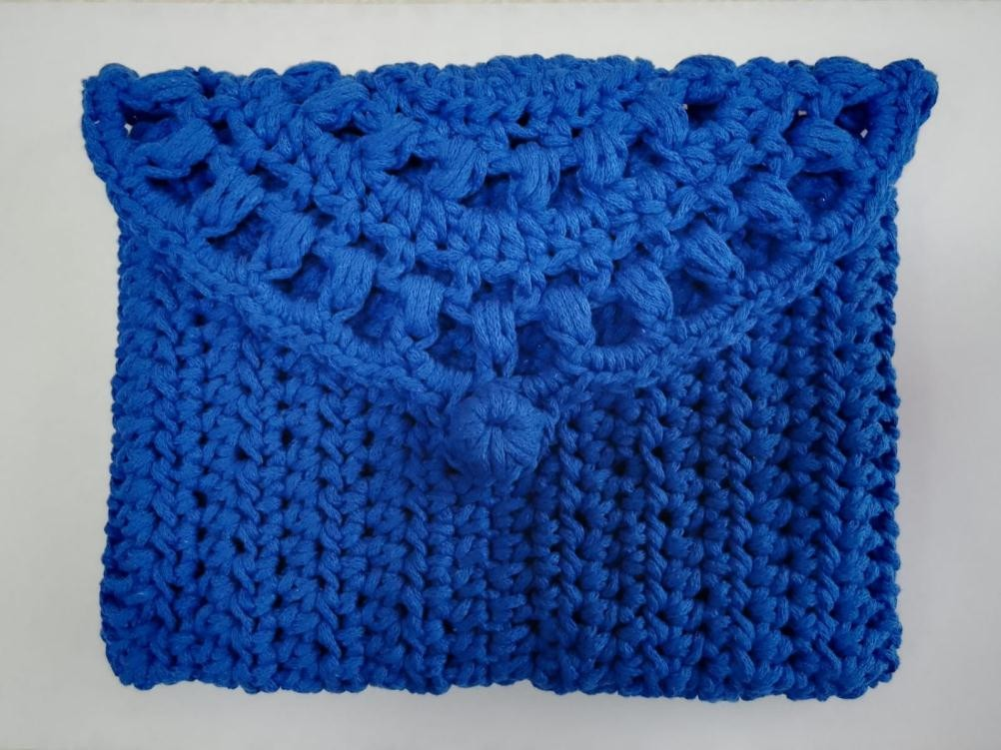
  - Последовательн ость выполнения задания. Школьни- ки:
В ходе выпол- нения участник дол- жен:
-организовать рабочее место;
    - выпол- нить изделие, со- гласно данному опи- санию и схемам;
    - прикре- пить номерок к свое- му изделию;
    - привести рабочее место в по- рядок;
    - уведомить экспертов об оконча- нии работы.

Модуль 1: Вязание основного полотна изделия.
По схеме связать 9 рядов полотна. Начальная цепочка – 39 воздушных петель.

Модуль 2: Вязание перегородки.
Связать прямоугольник полустолбиками с накидом (перегородка, чтобы в кошельке было 2 отдела)

Модуль 3: Сшивание кошелька, обвязка клапана.
Пришить перегородку к основному полотну, сшить кошелек по бокам. Клапан обвязать столбиками без накида, сделать петельку для пуговицы. Связать пуговицу, пришить к изделию.
Концы нитей закрепить, спрятать и отрезать.

Модуль 4: Вязание шнура.
Связать шнур, согласно своему художественному замыслу.
Концы нитей закрепить, спрятать и отрезать.
Готовый кошелек – клатч расправить, придав ему ровные правильные формы.
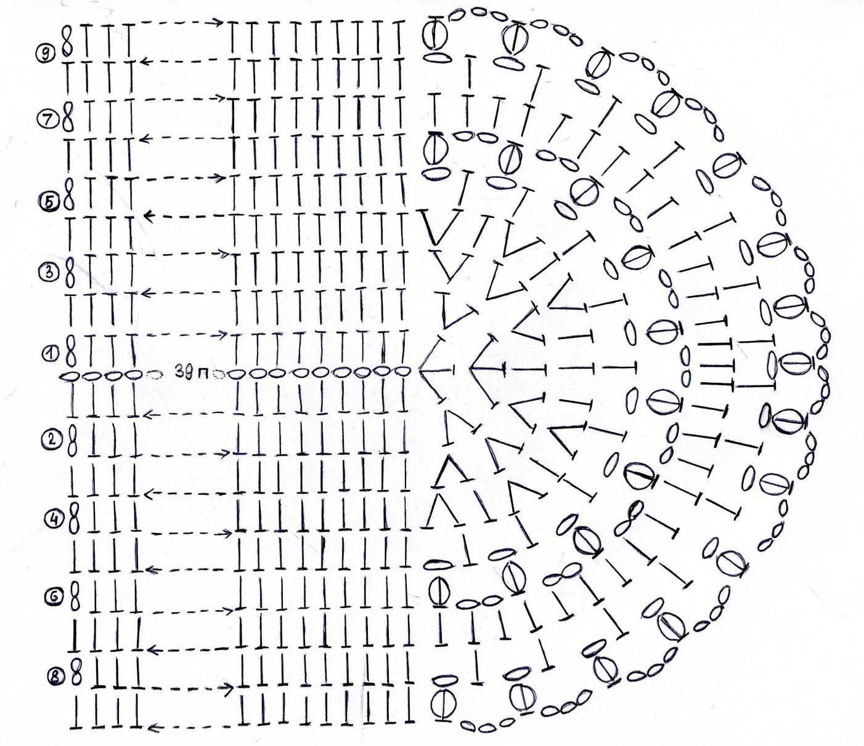

Последовательность выполнения задания. Студенты:
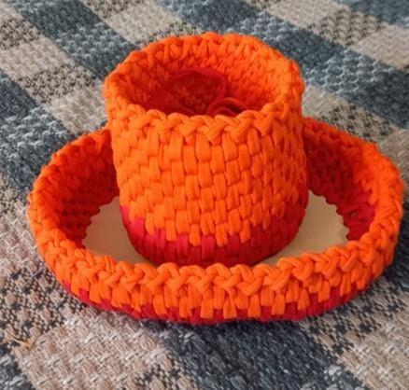
В ходе выполнения участник должен:
    - организовать рабочее место;
    - выполнить изделие, согласно выданному описанию;
    - привести рабочее место в порядок;
    - уведомить экспертов об окончании работы.

Сокращения:
ВП – воздушная пет-
ля
СБН – столбик без
накида
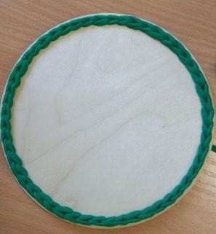
СС – соединительный столбик

Модуль 1: вяжем круглую корзину. Об- вязать круглое дно соединительными стол- биками.
- Вяжем узором «ротанг». За заднюю сторону петли вывязываем СБН.
- Через отверстие вытягиваем петлю.
- Снимаем петлю с крючка. Через эту петлю протягиваем петлю с крючка.
- Провязываем СБН. Повторяем действие через отверстие вытягиваем петлю, снимаем
–
с крючка, протягиваем петлю с крючка, вяжем СБН.
- Провязываем 5 рядов и меняем цвет нити.
- Вяжем 8 рядов.

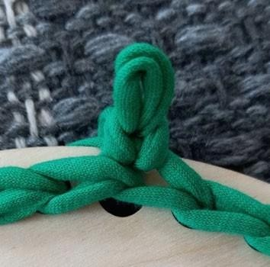
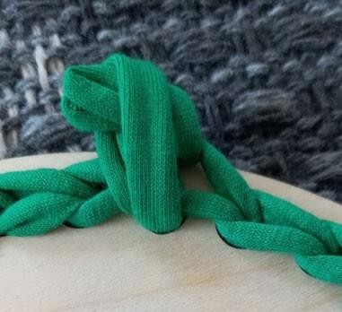
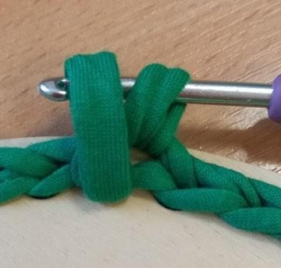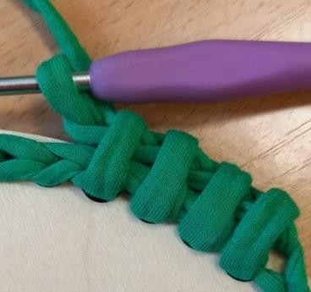

Модуль 2: Вязание овальной корзины:
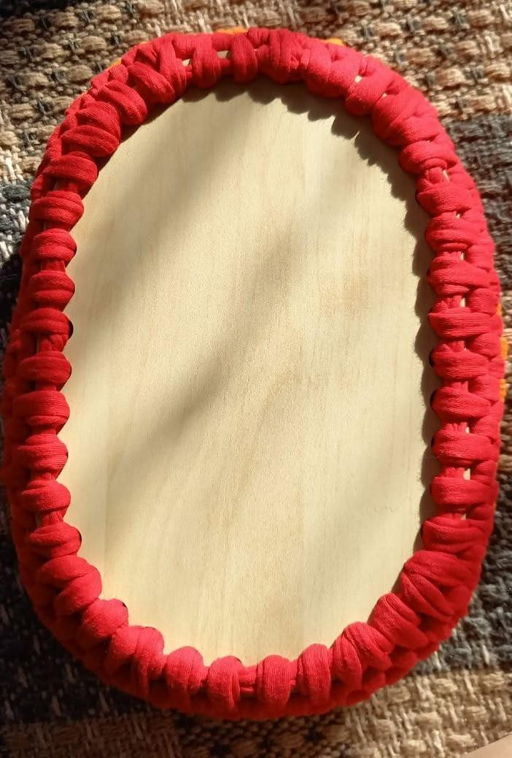
- Вязание начинаем с середины короткой стороны донышка СС.
- Вяжем узором «ротанг». Для плавного закругления делаем 8 ПР:
2 петли узора, ПР, 1 петля узора, ПР, 10 петель узора, ПР, 1 петля узора, ПР, 4 петли узора, ПР, 1петля узора, ПР, 10 пе- тель узора ПР, 1 петля узора, ПР, 1 петля.
ПР (прибавки) вяжем узором ротанг.
- Далее все ряды провязываем узором. 5-6 ряды провязываем другим цветом.

Модуль 3. Обвязка корзин.
Обвязываем корзины по своему художественному замыслу.
Модуль 4. Декоративное оформление изделия.
Декорируем корзины по своему художественному вкусу.

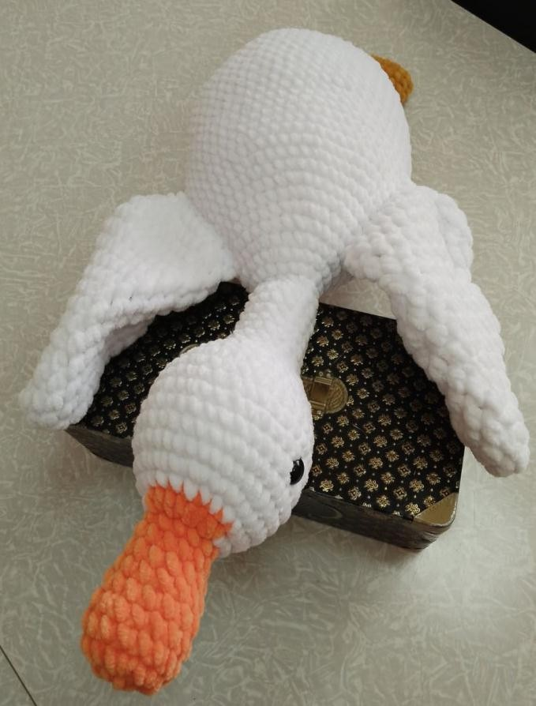
2.3. Последовательность выполне- ния задания. Специалисты:
В ходе выполнения участник должен:
- организовать рабочее место;
- выполнить изделие, согласно данному описанию и схемам;
- прикрепить номерок к своему изделию;
- привести рабочее место в порядок;
- уведомить экспертов об окончании работы.

Условные обозначения:
ВП – воздушная петля СБП = столбик без накида
ПСН = полустолбик с накидом Прибавка (ПР) = 2 столбика с накидом из одной петли
Убавка (УБ) = 2 петли провязать вместе

Описание изделия:

Модуль 1: Ноги
(связать 2 шт оранжевой пряжей) Сделать 7 ВП.
Сделайте овал, начиная со 2-й ВП от крючка, вяжите с обеих сторон цепоч- ки: 1р: со 2-й ВП от крючка: 5 СБН, 5 СБН в последнюю петлю, поворот: 4 СБН, 3 СБН в одну петлю (17)
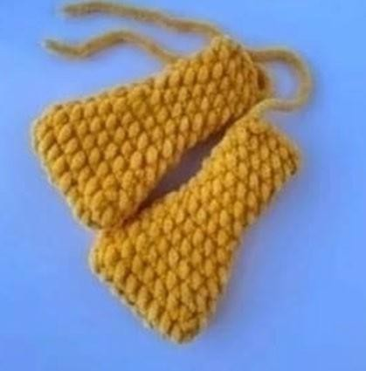
2р: прибавка, 16 СБН (18)
3р: УБ, 7 СБН, УБ, 7 СБН (16)
4р: 16 СБН
5р: УБ, 6 СБН, УБ, 6 СБН (14)
6р: 14 СБН
7р: уб, 5 СБН, уб, 5 СБН (12)
8р: уб, 4 СБН, уб, 4 СБН (10)
9-14р: 10 СБН (6 рядов) Не набивать. Сложите верхнюю часть стопы плоско и про- вяжите 4 СБН. Спрячьте хвостики пряжи.

Модуль 2: Голова-тело
Начать с оранжевой пряжи (клюв):
1р: 8 СБН в МС (8)
2р: (ПР) х 8 (16)
3-4р: 16 СБН (2 ряда)
5р: уб, 6 СБН, уб, 6 СБН (14)

6-9р: 14 СБН (4 ряда)
Оранжевую пряжу не обрезайте.
Перейти на белую пряжу. Продолжить вязание головы:
10р: (ПР) х 5, перейти на оранжевую пряжу: (2 ПСН в одну петлю) х 4‚ перейти на белую пряжу: (пр) х 5 (28)
Обрезать оранжевую пряжу. 11р: 28 СБН
12р: 11 СБН, (приб) х 7, 10 СБН (35)
13-18р: 35 СБН (6 рядов)
Пришить газки (декоративные пуговицы) между15 и 16 рядами на расстоянии 16 петель друг от друга. 19р: (5 СБН, УБ) х 5 (30)
Набейте голову наполнителем (аккуратно набейте клюв). 20р: (4 СБН, УБ) х 5 (25)
21р: (3 СБН, УБ) х 5 (20)
22р: (2 СБН, УБ) х 5 (15)
Продолжаем вязать шею:
23-31р: 15 СБН (9 рядов) Набить наполнителем.
Продолжить вязание туловища:
32 р: (2 сбн, пр) х 5 (20)
33 р: (3 сбн, пр) х 5 (25)
34 р: (4 сбн, пр) х 5 (30)
35 р: (5 сбн, пр) х 5 (35)
36 р: (6 сбн, пр) х 5 (40)
37 р: (7 сбн, пр) х 5 (45)
38 р: (8 сбн, пр) х 5 (50)
39 р: (9 сбн, пр) х 5 (55)
40 р: (10 сбн, пр) х 5 (60)
41-54 р: 60 сбн (14 рядов)
55 р: (10 сбн, уб) х 5 (55)
56 р: (9 сбн, уб) х 5 (50)
Ввязать лапы (ноги) между 56 и 57 рядами на расстоянии 4-5 столбиков друг от друга, набить туловище.
57 р: (8 сбн, уб) х 5 (45)
58 р: (7 сбн, уб) х 5 (40)
59 р: (6 сбн, уб) х 5 (35)
60 р: (5 сбн, уб) х 5 (30)
61 р: (4 сбн, уб) х 5 (25)
62-63 р: 25 сбн (2 ряда)
64 р: (3 сбн, уб) х 5 (20)
65 р: 8 сбн, уб, 8 сбн, уб (18)
66 р: 7 сбн, уб, 7 сбн, уб (16)

67 р: 6 сбн, уб, 6 сбн, уб (14)
68 р: 5 сбн, уб, 5 сбн, уб (12)
69 р: 4 сбн, уб, 4 сбн, уб (10)
70 р: 3 сбн, уб, 3 сбн, уб (8) Заканчива- ем набивать изделие.
71р: сложить хвост плоско и провязать 4сбн.
Модуль 3: Крылья
(связать 2шт)
1р: 8 ПСН в кольцо амигурами (8)2р: (1 ПСН, прибавка) х 4 (12)
3р: 5 ПСН, 2 ПСН в одну петлю, 6 ПСН (13)
4р: 6 ПСН, 2 ПСН в одну петлю, 6 ПСН (14)
5р: 6 ПСН, УБ, ПСН, 6 ПСН (13)
6р: 5 ПСН, (2 ПСН в одну петлю) х 3, 5 ПСН (16) Проверьте вязание, чтобы убавки и прибавки находились друг над другом. Для этого, если
требуется, провяжите дополнительные петли крючком. 7р: 6 ПСН, (2 ПСН в одну петлю) х 4, 6 ПСН (20)
8-9р: 20 ПСН (2 ряда)
10р: 8 ПСН, (убавка ПСН) х 2, 8 ПСН (18)
11р: 7 ПСН, (2 ПСН в одну петлю) х 4, 7 ПСН (22)
12р: 8 ПСН в одну петлю, (2 ПСН в одну петлю) х 6, 8 ПСН (28)
13-14р: 28 ПСН ( 2 ряда)
15р: 8 ПСН, (УБ) х 6, 8 ПСН (22)
16р: 7 ПСН, (УБ) х 4, 7 ПСН (18)
Не набивать.
Сложите верхнюю часть крыла плоско и провяжите 8 СБН с обеих сторон поперек.
Оставьте длинный хвост для пришивания.

Модуль 4: Декор.

Связать элемент декора (бант, шарфик или др.) по своему художественному замыслу и закрепить на изделии.

Особые указания:

Участник данной компетенции может взять с собой на площадку для выполнения конкурсного задания:
- крючок такого же размера, который заявлен в задании;
- иглу для заделки кончиков пряжи;
- беруши;
- контейнер для пряжи.
Конкурсантам запрещается пользоваться интернет-ресурсами и дополнитель- ными источниками информации во время рабочего времени и перерывов в ра- боте.

2.4. 30% изменение конкурсного задания. Школьники Изменение в 4 модуле: будет предложен другой вариант шнура.

30% изменение конкурсного задания. Студенты
Изменение в 3 модуле: может быть предложен конкретный вариант обвязки.

30% изменение конкурсного задания. Специалисты
Изменение в 4 модуле: может быть предложен конкретный вариант декора изделия.

Критерии оценки выполнения задания. Школьники

Наименование модуля | Задание | Максимальный  балл
1. Вязание основного по- лотна изделия | Связать 9 рядов полотна согласно схеме | 57
2.Вязание перегородки | Связать перегородку согласно  рекомендациям | 5
3. Сшивание кошелька,  обвязка клапана | Пришить перегородку, сшить кошелек. Клапан обвязать сбн, сделать петельку для пуговицы.  Связать пуговицу, пришить к изделию. | 23
4. Вязание шнура | Связать шнур, закрепить на изделии. | 15
ИТОГО: |  | 100

Задание | № | Наименование кри- терия | Максималь- ные баллы | Объектив- ная оценка (баллы) | Субъектив- ная оценка (баллы)
1Модуль | 1. | Изделие полностью | 5 | 5
1Модуль | 1. | готово (кошелек- | 5 | 5
1Модуль | 1. | клатч) | 5 | 5
1Модуль | 2. | Соблюдение | 5 | 5
Вязание основ- ного | 2. | техники безопасно- сти | 5 | 5
полотна | 3. | Организация | 2 | 2
 | 3. | рабочего места | 2 | 2
 | 4. | Связан первый ряд | 5 | 5
 | 5. | Связан второй ряд | 5 | 5
 | 6. | Связан третий ряд | 5 | 5
 | 7. | Связан четвертый | 5 | 5
 | 7. | ряд | 5 | 5
 | 8. | Связан пятый ряд | 5 | 5
 | 9. | Связан шестой ряд | 5 | 5
 | 10. | Связан седьмой ряд | 5 | 5
 | 11. | Связан восьмой ряд | 5 | 5
 | 12. | Связан девятый ряд | 5 | 5

2 Модуль  Вязание пере- городки | 13. | Связана перегород- ка | 5 | 5
3 Модуль | 14. | Перегородка | 2 | 2
3 Модуль | 14. | пришита к основ- ному полотну | 2 | 2
Сшивание ко- шелька, | 15. | Сшиты боковые  стороны | 3 | 3
обвязка  клапана | 16. | Обвязан клапан  СБН с образованием петельки | 3 | 3
 | 17. | Связана пуговица | 3 | 3
 | 18. | Пуговица пришита | 2 | 2
 | 19. | Равномерная | 5 | 5
 | 19. | плотность вязания | 5 | 5
 | 19. | всех элементов | 5 | 5
 | 19. | изделия | 5 | 5
 | 20. | Аккуратная заделка | 5 | 5
 | 20. | пряжи на всем | 5 | 5
 | 20. | изделии | 5 | 5
4 Модуль  Вязание шну- ра | 21. | Связан шнур | 5 | 5
4 Модуль  Вязание шну- ра | 22. | Вставка и закрепление шнура  (аккуратность) | 5 | 5
4 Модуль  Вязание шну- ра | 233. | Общее впечатление от работы | 5 |  | 5
 |  |  |  | 95 | 5
ИТОГО: |  |  |  | 100

  - Критерии оценки выполнения задания. Студенты
Наименование модуля | Задание | Максимальный  балл
1. Вязание круглой  корзины. | Связать круглую корзину | 56
2. Вязание овальной корзи- ны. | Связать овальную корзину | 29
3. Обвязка корзин. | Обвязка корзин | 4

4. Декор корзин. | Декорирование корзин | 11
ИТОГО: |  | 100

Задание | № | Наименование критерия | Максималь- ные баллы | Измери- тельная оценка  (баллы) | Субъек- тивная оценка  (баллы)
1Модуль  Вязание круглой корзины. | 1 | Набор полностью готов (2 корзины). | 5 | 5
1Модуль  Вязание круглой корзины. | 2 | Изделие полностью готово (Круглая корзина) | 5 | 5
1Модуль  Вязание круглой корзины. | 3 | Соблюдение техники безопасности | 5 | 5
1Модуль  Вязание круглой корзины. | 4 | Организация рабочего места | 5 | 5
1Модуль  Вязание круглой корзины. | 5 | Обвязка донышка круглой корзины СС. | 2 | 2
1Модуль  Вязание круглой корзины. | 6 | Вязание 1 ряда. | 2 | 2
1Модуль  Вязание круглой корзины. | 7 | Вязание 2 ряда. | 2 | 2
1Модуль  Вязание круглой корзины. | 8 | Вязание 3 ряда. | 2 | 2
1Модуль  Вязание круглой корзины. | 9 | Вязание 4 ряда. | 2 | 2
1Модуль  Вязание круглой корзины. | 10 | Вязание 5 ряда. | 2 | 2
1Модуль  Вязание круглой корзины. | 11 | Вязание 6 ряда. | 2 | 2
1Модуль  Вязание круглой корзины. | 12 | Вязание 7 ряда. | 2 | 2
1Модуль  Вязание круглой корзины. | 13 | Вязание 8 ряда. | 2 | 2
1Модуль  Вязание круглой корзины. | 14 | Вязание 9 ряда. | 2 | 2
1Модуль  Вязание круглой корзины. | 15 | Вязание 10 ряда. | 2 | 2
1Модуль  Вязание круглой корзины. | 16 | Вязание 11 ряда. | 2 | 2
1Модуль  Вязание круглой корзины. | 17 | Вязание 12 ряда. | 2 | 2
1Модуль  Вязание круглой корзины. | 18 | Вязание 13 ряда. | 2 | 2

 | 19 | Все петли узора не перекручены. | 2 | 2
 | 20 | Произведена смена нити. | 3 | 3
 | 21 | Заделка нитей. | 3 | 3
2 Модуль  Вязание овальной корзины. | 22 | Изделие полностью  готово (овальная корзина). | 5 | 5
2 Модуль  Вязание овальной корзины. | 23 | Обвязка донышка  овальной корзины. | 4 | 4
2 Модуль  Вязание овальной корзины. | 24 | Вязание 1 ряда. | 2 | 2
2 Модуль  Вязание овальной корзины. | 25 | Вязание 2 ряда. | 2 | 2
2 Модуль  Вязание овальной корзины. | 26 | Вязание 3 ряда. | 2 | 2
2 Модуль  Вязание овальной корзины. | 27 | Вязание 4 ряда. | 2 | 2
2 Модуль  Вязание овальной корзины. | 28 | Вязание 5 ряда. | 2 | 2
2 Модуль  Вязание овальной корзины. | 29 | Смена нити. | 3 | 3
2 Модуль  Вязание овальной корзины. | 30 | Прибавки связаны | 2 | 2
2 Модуль  Вязание овальной корзины. | 31 | Все петли узора не  перекручены | 2 | 2
2 Модуль  Вязание овальной корзины. | 32 | Заделка нити | 3 | 3
3 Модуль  Обвязка корзин | 33 | Обвязка круглой  корзины. | 2 | 2
3 Модуль  Обвязка корзин | 34 | Обвязка овальной  корзины. | 2 | 2
4 Модуль  Декорирование корзин | 35 | Декор выполнен на круглой корзине | 3 | 3
4 Модуль  Декорирование корзин | 36 | Декор выполнен на овальной корзине | 3 | 3
4 Модуль  Декорирование корзин | 37 | Общее впечатление от работы | 5 |  | 5
 |  |  |  | 95 | 5
ИТОГО: |  |  |  | 100

  - Критерии оценки выполнения задания. Специалисты

Наименование модуля | Задание | Максимальный  балл
1. Ноги (лапы) | Связать 2 ноги | 11
2. Голова-тело | Связать голову-тело | 73
3. Крылья | Связать 2 крыла, пришить | 7
4. Декор изделия | Связать декор для изделия | 9
ИТОГО: |  | 100

Задание | № | Наименование критерия | Максималь- ные баллы | Объектив- ная оценка (баллы) | Субъектив- ная оценка (баллы)
1 Модуль  Вязание ног (лап) | 1. | Изделие полно- стью готово (иг- рушка) | 5 | 5
1 Модуль  Вязание ног (лап) | 2. | Соблюдение тех- ники безопасно- сти | 1 | 1
1 Модуль  Вязание ног (лап) | 3. | Организация рабочего места | 1 | 1
1 Модуль  Вязание ног (лап) | 4. | Связана первая нога (лапа) | 2 | 2
1 Модуль  Вязание ног (лап) | 5. | Связана 2 нога (лапа) | 2 | 2
2 Модуль  Вязание головы- тела | 6. | Связаны 70 рядов изделия по 1 баллу за ряд | 70 | 70
2 Модуль  Вязание головы- тела | 7. | Прикреплены глаза | 1 | 1
2 Модуль  Вязание головы- тела | 8. | Ввязаны лапы | 1 | 1
2 Модуль  Вязание головы- тела | 9. | Игрушка напол- нена холлофайбе- ром | 1 | 1
 | 10. | Связано 1е крыло | 3 | 3

3 Модуль  Вязание крыльев | 11. | Связано 2е крыло | 3 | 3
3 Модуль  Вязание крыльев | 12. | Крылья симмет- рично пришиты к телу | 1 | 1
4 Модуль  Декор игрушки | 13. | Связан декор из- делия | 4 | 4
4 Модуль  Декор игрушки | 14. | Равномерная  плотность вязания всех элементов | 1 | 1
 |  | изделия
 | 15. | Аккуратная заделка пряжи на  всем изделии | 1 | 1
 | 16. | Общее впечатление от  работы | 3 |  | 3
 |  |  |  | 97 | 3
ИТОГО: |  |  |  | 100
- Перечень используемого оборудования, инструментов и расходных материалов.
*Возможно использование аналогов (с аналогичными характеристиками) указанного оборудования, инструментов и расходных материалов
  - Школьники

ОБОРУДОВАНИЕ НА 1-ГО УЧАСТНИКА (ШКОЛЬНИКИ)
№ п/п |  | Наименова- ние | Фото оборудо- вания или ин- струмента, или  мебели |  | Технические характери- стики оборудования, ин- струментов и ссылка на сайт производителя, по- ставщика | Ед. изме- рения | Необхо- димое кол-во
1 |  | Настольная лампа |  |  | На усмотрение организаторов | шт | 1
2 |  | 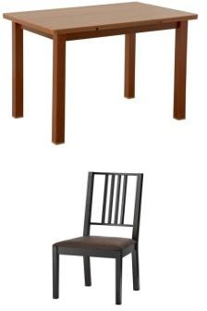  Стол |  |  | На усмотрение организаторов | шт | 1
3 |  | Стул |  |  | На усмотрение организаторов | шт | 1
РАСХОДНЫЕ МАТЕРИАЛЫ НА 1 УЧАСТНИКА
№  п/ | Наименование |  |  | Фото рас-  ходных ма- териалов | Технические характе-  ристики оборудования, инструментов и | Ед.  изме- рения | Необхо-  димое кол-во

п |  |  |  |  |  |  | ссылка на сайт произ- водителя, поставщика
1 | Шнур для вязания  «Арахна. Мак- раме Мини»  80% хлопок. 20% полиэстер  250 г – 230 м |  |  |  |  |  | https://leonardo.ru/ishop/group  _6 4519803924/ | шт | 1
2 | Крючок № 4 |  |  |  |  |  | https://leonardo.ru/ishop/good  _3 971323632/ | шт | 1
4 | Игла для сшивания  вязаных изделий |  |  |  |  |  | https://leonardohobby.ru/isho p/ good_3958015992/ | шт | 1
5 | Ножницы |  |  |  | 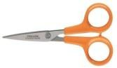 |  | https://leonardo.ru/ishop/good_5 5056136232/ | шт | 1
7 | Маркер для вяза- ния застёгиваю- щийся |  |  |  |  |  | https://leonardohobby.ru/isho p/ good_4835854902/ | шт | 5
РАСХОДНЫЕ МАТЕРИАЛЫ И ОБОРУДОВАНИЕ, ЗАПРЕЩЕННЫЕ НА ПЛО- ЩАДКЕ
1 |  |  | Электронные носители информации
2 |  |  | Контрольные образцы, выполненные до начала соревнований
ДОПОЛНИТЕЛЬНОЕ ОБОРУДОВАНИЕ, ИНСТРУМЕНТЫ КОТОРОЕ МОЖЕТ ПРИ-
ВЕСТИ С СОБОЙ УЧАСТНИК (при необходимости)
№ п/п |  | Наименова- ние |  | Наимено- вание  оборудова- ния или ин- струмента, или мебели |  | Технические характеристики оборудования, инструментов и ссылка на сайт производителя, поставщика |  | Ед. изме- рения | Необхо- димое кол-во
1. |  | Крючок № 3,5;  4; 4,5 |  |  |  | На усмотрение участника |  | шт. | 1
2. |  | Контейнер для пряжи |  |  |  | На усмотрение участника |  | шт | 1
3. |  | Игла для  сшивания вя- заных изделий |  |  |  | На усмотрение участника |  | шт | 1
4. |  | Нитковдева- тель |  |  |  | На усмотрение участника |  | шт | 1

5. | Увеличите-  льное стекло  (лупа) |  |  | На усмотрение участника | шт. |  | 1
6. | Слуховой аппарат. |  |  | На усмотрение участника | Ед. |  | 1
ОБОРУДОВАНИЕ НА 1-ГО ЭКСПЕРТА
№  п/п |  | Наименова- ние | Фото необходи- мого обо- рудования или ин- струмента, или мебе-  ли | Технические характеристики оборудования, инструментов и ссылка на сайт производителя, поставщика | Ед. изме- рения |  | Необходи- мое кол-во
1 |  | Стол  офисный |  | На усмотрение организаторов | Шт. |  | 1/2
2 |  | Стул  посетителя офисный |  | На усмотрение организаторов | Шт. |  | 1
РАСХОДНЫЕ МАТЕРИАЛЫ НА 1 Эксперта
№  п/п |  | Наименова- ние | Фото расход- ных  материалов | Технические характеристики оборудования, инструментов и ссылка на сайт производителя,  поставщика | Ед. изме- рения |  | Необходи- мое кол-во
1 |  | Бумага А 4 |  | На усмотрение организаторов | шт |  | 1/5
2 |  | Ручки  шариковые |  | На усмотрение организаторов | шт |  | 1
3 |  | Влажные  (антибактери альные) сал-  фетки |  | На усмотрение организаторов | шт |  | 1
ОБЩАЯ ИНФРАСТРУКТУРА КОНКУРСНОЙ ПЛОЩАДКИ (при необходимости)
№ |  | Наименова- ние | Фото | Технические характеристики |  | Ед. | Необходи- мое
п/п |  | Наименова- ние | необходимого | оборудования, инструментов и  ссылка на |  | изме-  рени | кол-во
 |  | Наименова- ние | оборудова- ния, | сайт производителя, поставщика | я
 |  | Наименова- ние | средства
 |  | Наименова- ние | индивиду-  ально
 |  | Наименова- ние | й защиты
1 |  | Порошковый  огнету- ши тель  ОП-4 | 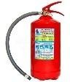 | Класс В - 55 В  Класс А - 2 А | Шт. |  | 1
2 |  | Аптечка | 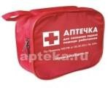 | На усмотрение организаторов | шт |  | 1

3 |  | Часы  настенные или настоль- ные | 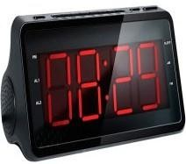 | На усмотрение организаторов | шт | 1
КОМНАТА ЭКСПЕРТОВ
№  п/п | Наименова- ние |  | Фото  необходимого  оборудования или инструмента,  или мебели, или расходных  материалов | Технические характеристики  оборудования, инструментов и ссылка на  сайт производителя, поставщика | Ед.  изме- рения  я | Необходи- мое  кол-во
1 | Стол офисный |  |  | На усмотрение организаторов | шт | 1
2 | Стул |  |  | На усмотрение организаторов | шт | 3
3 | Компьютер  (ноутбук) с выхо- дом в Ин-  тернет |  |  | На усмотрение организаторов | шт | 1
4 | МФУ |  |  | На усмотрение организаторов | шт | 1
5 | Вешалка для  одежды |  | 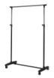 | На усмотрение организаторов | шт | 1/5
ДОПОЛНИТЕЛЬНЫЕ ТРЕБОВАНИЯ К ПЛОЩАДКЕ/КОММЕНТАРИИ
№  п/п |  | Наименова- ние | Наименова- ние необходимого  оборудования или инструмента, или мебели | Технические характеристики  оборудования, инструментов и ссылка на  сайт производителя, поставщика | Ед.  изме- рения  я | Необходи- мое  кол-во
1 |  | Кулер для  воды |  | На усмотрение организаторов | шт | 1
2 |  | Мусорная  корзина |  | На усмотрение организаторов | шт | По  количеств у рабочих мест
3 |  | Электрические розетки по числу рабочих мест для подключения |  |  |  | По  количеств у рабочих мест

 | настольных ламп
4 | Точка интернета одна (в комнате экспертов)

  - Студенты

ОБОРУДОВАНИЕ НА 1-ГО УЧАСТНИКА (Студенты)
№ п/п |  | Наименова- ние | Фото оборудо- вания или ин- струмента, или мебели |  | Технические характе- ристики оборудования,  инструментов и ссылка на сайт произ-  водителя, поставщика | Ед. изме- рения | Необхо- димое кол-во
1 |  | Настольная лампа |  |  | На усмотрение организаторов | шт | 1
2 |  | Стол |  |  | На усмотрение организаторов | шт | 1
3 |  | Стул |  |  | На усмотрение организаторов | шт | 1
РАСХОДНЫЕ МАТЕРИАЛЫ НА 1 УЧАСТНИКА
№  п/ п | Наименование |  |  | Фото рас- ходных ма- териалов | Технические характери- стики оборудования, ин- струментов и ссылка на сайт производителя,  поставщика | Ед. изме- рения | Необхо- димое кол-во
1 | Пряжа «Бисквит» |  |  |  | https://www.ozon.ru/categor y/t rikotazhnaya-pryazha- biskvit/ | шт | 2 мотка разных цветов
2 | Деревянное до- нышко круглое диаметр 13см |  |  |  | https://www.ozon.ru/product/d on yshki-dlya-vyazaniya- korzin-13- sm-nabor-5-shtuk- dno-dlya- vyazaniya- 1219783799/?advert=jtwySuk w wp1Sbaix5l7vgXkycFoci5L_7 8-  oQKRjHyVAKJFKhqhG1Jd6 HZ  YLy84CTBBf2aN2hlOFQdbN 3u yPeht7Hw9Lww6sZLFbCP7H  yL bswVhBozXL8jjcdy9WZfEW | шт | 1

hd IkwItfWXIBXxXuYtOqujfb2 Md CxLWleZ6dte6th5MYBve_mh C
FTc3jramXQLq7ED7SoQ3Xy Tb fb4V5VK45dA&avtc=1&avte= 2 &avts=1714636350
3 | Деревянное  донышко овальное 15x 22см. |  |  | https://nitkitut.ru/shop/Thebott o moftheChristmastreeiswooden  -2- 1-3-1-1 | шт | 1
4 | Крючок двухстор.  d 7.0 - 8.0 мм |  |  | https://leonardo.ru/ishop/good  _ 6147801322/?market_source  =1  1&market_type=2&market_id  =6 366542092 | шт | 1
5 | Крючок  двухсторонний d  2.5 - 3.5 мм |  |  | https://leonardo.ru/ishop/good  _ 68076289584/ | шт | 1
6 | Игла для сшивания  вязаных изделий |  |  | https://leonardohobby.ru/isho p/ good_3958015992/ | шт | 1
7 | Ножницы |  |  | https://leonardo.ru/ishop/good  _9 5842559154/?market_source= 11  &market_type=2&market_id= 39 64800972 | шт | 1
8 | Маркер для вяза- ния  застёгивающийся |  |  | https://leonardohobby.ru/isho p/ good_4835854902/ | шт | 5
РАСХОДНЫЕ МАТЕРИАЛЫ И ОБОРУДОВАНИЕ, ЗАПРЕЩЕННЫЕ НА ПЛО-
ЩАДКЕ
1 |  | Электронные носители информации

2 |  | Контрольные образцы, выполненные до начала соревнований
ДОПОЛНИТЕЛЬНОЕ ОБОРУДОВАНИЕ, ИНСТРУМЕНТЫ КОТОРОЕ МОЖЕТ ПРИ- ВЕСТИ С
СОБОЙ УЧАСТНИК (при необходимости)
№ п/п | Наименова- ние |  | Наимено- вание  оборудова- ния или ин-  струмента, или мебели | Технические характеристики оборудования, инструментов и ссылка на сайт производителя, поставщика | Ед. изме- рения | Необходи- мое  кол-во
1. | Крючок № 3; 4;  4,5 |  |  | На усмотрение участника | шт. | 1
2. | Контейнер для пряжи |  |  | На усмотрение участника | шт | 1
3. | Игла для  сшивания вя- заных изделий |  |  | На усмотрение участника | шт | 1
4. | Нитковдева- тель |  |  | На усмотрение участника | шт | 1
5. | Увеличите-  льное стекло  (лупа) |  |  | На усмотрение участника | шт. | 1
6. | Слуховой аппарат. |  |  | На усмотрение участника | Ед. | 1
ОБОРУДОВАНИЕ НА 1-ГО ЭКСПЕРТА
№ |  | Наименова-  ние | Фото | Технические характеристики | Ед. | Необходи-  мое
п/п |  |  | необходимого оборудова- ния или ин- струмента,  или мебели | оборудования, инструментов и ссылка на  сайт производителя, поставщика | изме- рения | кол-во
1 |  | Стол офисный |  | На усмотрение организаторов | Шт. | 1/2
2 |  | Стул  посетителя офисный |  | На усмотрение организаторов | Шт. | 1
РАСХОДНЫЕ МАТЕРИАЛЫ НА 1 Эксперта
№ п/п |  | Наименова- ние | Фото расход- ных  материалов | Технические характеристики оборудования, инструментов и ссылка на сайт производителя,  поставщика | Ед. изме- рени я | Необходи- мо  е кол-во
1 |  | Бумага А 4 |  | На усмотрение организаторов | шт | 1/5
2 |  | Ручки шариковые |  | На усмотрение организаторов | шт | 1
3 |  | Влажные  (антибактери альные) сал-  фетки |  | На усмотрение организаторов | шт | 1
ОБЩАЯ ИНФРАСТРУКТУРА КОНКУРСНОЙ ПЛОЩАДКИ (при необходимости)

№ п/п |  | Наименова- ние | Фото необходи- мого обо- рудования, средства индивиду- ально й  защиты | Технические характеристики оборудования, инструментов и ссылка на сайт производителя, поставщика | Ед. изме- рения | Необходи- мое  кол-во
1 |  | Порошковый  огнету- ши тель  ОП-4 |  | Класс В - 55 В  Класс А - 2 А | Шт. | 1
2 |  | Аптечка |  | На усмотрение организаторов | шт | 1
3 |  | Часы  настенные или настоль- ные |  | На усмотрение организаторов | шт | 1
КОМНАТА ЭКСПЕРТОВ
№  п/п | Наименова- ние |  | Фото необходимо- го оборудо- вания или инструмента, или мебели, или расход- ных матери-  алов | Технические характеристики оборудования, инструментов и ссылка на сайт производителя, поставщика | Ед. изме- рения | Необходи- мое  кол-во
1 | Стол офисный |  |  | На усмотрение организаторов | шт | 1
2 | Стул |  |  | На усмотрение организаторов | шт | 3
3 | Компьютер  (ноутбук) с выхо- дом в Ин-  тернет |  |  | На усмотрение организаторов | шт | 1
4 | МФУ |  |  | На усмотрение организаторов | шт | 1
5 | Вешалка для одежды |  |  | На усмотрение организаторов | шт | 1/5
ДОПОЛНИТЕЛЬНЫЕ ТРЕБОВАНИЯ К ПЛОЩАДКЕ/КОММЕНТАРИИ

№ п/п | Наименова- ние | Наименова- ние  необходи- мого обо- рудования или ин- струмен- та, или  мебели | Технические характеристики оборудования, инструментов и ссылка на сайт производителя, поставщика | Ед. изме- рения | Необходи- мое  кол-во
1 | Кулер для  воды |  | На усмотрение организаторов | шт | 1
2 | Мусорная  корзина |  | На усмотрение организаторов | шт | По  коли- честв у рабочих мест
3 | Электрические розетки по числу рабочих мест для подключения  настольных ламп |  |  |  | По  коли- честв у рабочих мест
4 | Точка интернета одна (в комнате экспертов)

  - Специалисты

ОБОРУДОВАНИЕ НА 1-ГО УЧАСТНИКА (Специалисты)
№ п/п |  | Наименова- ние | Фото оборудо- вания или ин- струмента, или мебели |  | Технические характе- ристики оборудования,  инструментов и ссылка на сайт произ-  водителя, поставщика | Ед. изме- рения | Необхо- димое кол-во
1 |  | Настольная лампа |  |  | На усмотрение организаторов | шт | 1
2 |  | Стол |  |  | На усмотрение организаторов | шт | 1
3 |  | Стул |  |  | На усмотрение организаторов | шт | 1
РАСХОДНЫЕ МАТЕРИАЛЫ НА 1 УЧАСТНИКА
№  п/ п | Наименование |  |  | Фото рас-  ходных ма- териалов | Технические характери- стики оборудования, ин- струментов и ссылка на сайт производителя,  поставщика | Ед. изме- рения | Необхо- димое кол-во

1 | Пряжа YarnArt  Dolce 100% мик-  рополиэстер 100 |  |  | https://leonardo.ru/ishop/group_ 7  5998943114/ | шт | 2
 | г 120 м
 | цвет белый - № 741
2 | Пряжа YarnArt  Dolce 100% мик-  рополиэстер 100 |  | 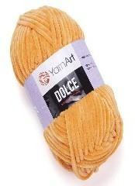 | https://leonardo.ru/ishop/group_ 7  5998943114/ | шт | 1
 | г 120 м
 | Цвет оранжевый -
 | № 852
3 | "Gamma" Синтепух  (синтетический наполнитель) СПН- 200 100%  полиэфир 200 г ± 4 г |  |  | https://leonardo.ru/ishop/good  _ 92000399544/ | гр | 200
4 | Пуговицы пластиковая на ножке для глаз 13 (14) мм |  | 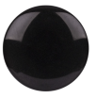 | https://leonardo.ru/ishop/group_65566321004/ | шт | 2
5 | Крючок № 4 |  |  | https://leonardo.ru/ishop/good_3 971323632/ | шт | 1
6 | Игла для сшивания  вязаных изделий |  |  | https://leonardohobby.ru/isho p/ good_3958015992/ | шт | 1
7 | Ножницы |  |  | https://leonardo.ru/ishop/good  _9 5842559154/?market_source= 11  &market_type=2&market_id= 39 64800972 | шт | 1
8 | Маркер для вяза- ния  застёгивающийся |  |  | https://leonardohobby.ru/isho p/ good_4835854902/ | шт | 2
РАСХОДНЫЕ МАТЕРИАЛЫ И ОБОРУДОВАНИЕ, ЗАПРЕЩЕННЫЕ НА ПЛО- ЩАДКЕ
1 |  | Электронные носители информации
2 |  | Контрольные образцы, выполненные до начала соревнований

ДОПОЛНИТЕЛЬНОЕ ОБОРУДОВАНИЕ, ИНСТРУМЕНТЫ КОТОРОЕ МОЖЕТ ПРИ- ВЕСТИ С
СОБОЙ УЧАСТНИК (при необходимости)
№  п/п | Наименова- ние |  | Наимено- вание  оборудова- ния или ин- струмента, или мебели | Технические характеристики оборудования, инструментов и ссылка на сайт производителя, поставщика | Ед. изме- рения | Необходи- мое  кол-во
1. | Крючок № 3; 4;  5; |  |  | На усмотрение участника | шт. | 1
2. | Контейнер для пряжи |  |  | На усмотрение участника | шт | 1
3. | Увеличите-  льное стекло  (лупа) |  |  | На усмотрение участника | шт. | 1
4. | Слуховой аппарат. |  |  | На усмотрение участника | Ед. | 1
ОБОРУДОВАНИЕ НА 1-ГО ЭКСПЕРТА
№ п/п |  | Наименова- ние | Фото необходи- мого обору- дования или инструмен- та, или ме-  бели | Технические характеристики оборудования, инструментов и ссылка на сайт производителя, поставщика | Ед. изме- рения | Необходи- мое  кол-во
1 |  | Стол  офисный |  | На усмотрение организаторов | Шт. | 1/2
2 |  | Стул  посетителя офисный |  | На усмотрение организаторов | Шт. | 1
РАСХОДНЫЕ МАТЕРИАЛЫ НА 1 Эксперта
№ п/п |  | Наименова- ние | Фото расход- ных  материалов | Технические характеристики оборудования, инструментов и ссылка на сайт производителя,  поставщика | Ед. изме- рени я | Необходи- мо  е кол-во
1 |  | Бумага А 4 |  | На усмотрение организаторов | шт | 1/5
2 |  | Ручки шариковые |  | На усмотрение организаторов | шт | 1
3 |  | Влажные  (антибактери альные) сал-  фетки |  | На усмотрение организаторов | шт | 1
ОБЩАЯ ИНФРАСТРУКТУРА КОНКУРСНОЙ ПЛОЩАДКИ (при необходимости)
№ п/п |  | Наименова- ние | Фото необходимо- го оборудо- вания, сред- ства инди- видуальной  защиты | Технические характеристики оборудования, инструментов и ссылка на сайт производителя, поставщика | Ед. изме- рени я | Необходи- мо  е кол-во

1 |  | Порошковый  огнету- ши тель  ОП-4 |  | Класс В - 55 В  Класс А - 2 А | Шт. | 1
2 |  | Аптечка |  | На усмотрение организаторов | шт | 1
3 |  | Часы  настенные или настоль- ные |  | На усмотрение организаторов | шт | 1
КОМНАТА ЭКСПЕРТОВ
№ п/п | Наименова- ние |  | Фото  необходимо- го оборудо- вания или инструмента, или мебели, или расход- ных матери-  алов | Технические характеристики оборудования, инструментов и ссылка на сайт производителя, поставщика | Ед. изме- рени я | Необходи- мо  е кол-во
1 | Стол офисный |  |  | На усмотрение организаторов | шт | 1
2 | Стул |  |  | На усмотрение организаторов | шт | 3
3 | Компьютер  (ноутбук) с выхо- дом в Ин-  тернет |  |  | На усмотрение организаторов | шт | 1
4 | МФУ |  |  | На усмотрение организаторов | шт | 1
5 | Вешалка для  одежды |  |  | На усмотрение организаторов | шт | 1/5
ДОПОЛНИТЕЛЬНЫЕ ТРЕБОВАНИЯ К ПЛОЩАДКЕ/КОММЕНТАРИИ
№ п/п |  | Наименова- ние | Наименова- ние  необходи- мого обору- дования или инструмен- та, или ме-  бели | Технические характеристики оборудования, инструментов и ссылка на сайт производителя, поставщика | Ед. изме- рени я | Необходи- мо  е кол-во

1 | Кулер для  воды |  | На усмотрение организаторов | шт | 1
2 | Мусорная  корзина |  | На усмотрение организаторов | шт | По  коли-
 |  |  |  |  | честв у
 |  |  |  |  | рабочих
 |  |  |  |  | мест
3 | Электрические розетки по числу рабочих мест для подключения настольных ламп |  |  |  | мест
4 | Точка интернета одна (в комнате экспертов)

- Минимальные требования к оснащению рабочих мест с учетом всех ос-
новных нозологий.
 | Площадь, м.кв. | Ширина прохода между ра- бочими ме- стами, м. | Специализированное оборудование, количество.*
Рабочее место участника с  нарушением слуха | 3000х1900 | 1,5 м | Для участников с нарушением слуха необходимо предусмотреть:  а) наличие звукоусиливающей ап- паратуры, акустической системы, ин- формационной индукционной систе- мы, наличие индивидуальных науш- ников;  б) наличие на площадке переводчика русского жестового языка
(сурдопереводчика);
в) оформление конкурсного задания в доступной текстовой информации.

Рабочее место  участника с нару- шением зрения | 3000х1900 | 1,5 м | Для участников с нарушением зрения необходимо:  а) текстовое описание конкурсного задания в плоскопечатном виде с круп- ным размером шрифта, учитывающим состояние зрительного анализатора участника с остаточным зрением (в формате Microsoft Word не менее 16-18 пт), дублированного рельефно точеч- ным шрифтом Брайля (при необходи- мости);  - лупа с подсветкой для сла- бовидящих; электронная лупа;  б) для рабочего места, предпола- гающего работу на компьютере - осна- щение специальным компьютерным оборудованием и оргтехникой:  - видеоувеличитель;  - программы экранного доступа NVDA и JAWS18 (при  необходимости);  - брайлевский дисплей (при необходимости);  в) для рабочего места участника с нарушением зрения, имеющего собаку- проводника, необходимо предусмот- реть место для собаки- проводника;  г) оснащение (оборудование) специального рабочего места тифло- техническими ориентирами и устрой- ствами, с возможностью использова- ния крупного рельефно- контрастного шрифта и шрифта Брайля, акустиче- скими навигационными средствами, обеспечивающими беспрепятственное нахождение инвалидом по зрению - слепого своего рабочего места и вы- полнение трудовых функций;  д) индивидуальное равномерное освещение не менее 300 люкс.
Рабочее место  участника с нарушением ОДА | 3000х1900 | 1,5 м | Оснащение (оборудование)  специального рабочего места обору- дованием, обеспечивающим реализа- цию эргономических принципов:  а) увеличение размера зоны на одно

место с учетом подъезда и разворота
кресла-коляски, увеличения ширины прохода между рядами верстаков;
б) для участников, передвигаю- щихся в кресле-коляске, необходимо выделить 1 - 2 первых рабочих места в ряду у дверного проема;
в) оснащение (оборудование) спе- циального рабочего места специаль- ными механизмами и устройствами, позволяющими изменять высоту и наклон рабочей поверхности, положе- ние сиденья рабочего стула по высоте и наклону, угол наклона спинки рабо- чего стула, оснащение специальным сиденьем, обеспечивающим компенса- цию усилия при вставании.
Рабочее место  участника с сома- тическими забо- леваниями | 3000х1900 | 1,5 м | Специальные требования к условиям  труда инвалидов вследствие заболева- ний сердечно-сосудистой системы, а также инвалидов вследствие других соматических заболеваний, предусмат- ривают отсутствие:  а) вредных химических веществ, включая аллергены, канцерогены, ок- сиды металлов, аэрозоли преимуще- ственно фиброгенного действия;  б) тепловых излучений; локальной вибрации, электромагнитных излуче- ний, ультрафиолетовой радиации на площадке;  в) превышения уровня шума на ра- бочих местах;  г) нарушений уровня освещенности, соответствующей действующим нор- мативам.  Необходимо обеспечить наличие столов с регулируемыми высотой и углом наклона поверхности; стульев (кресел) с регулируемыми высотой сиденья и положением спинки (в со- ответствии со спецификой заболева- ния).
Рабочее место  участника с мен- тальными | 3000х1900 | 1,5 м | Специальные требования к  условиям труда инвалидов, имеющих нервно-психические заболевания:

нарушениями |  |  | а) создание оптимальных и  допустимых санитарно-гигиенических условий производственной среды, в том числе: температура воздуха в хо- лодный период года при легкой работе  - 21 - 24 °C; при средней тяжести работ  - 17 - 20 °C; влажность воздуха в хо- лодный и теплый периоды года 40 - 60  %; отсутствие вредных веществ: аллер- генов, канцерогенов, аэрозолей, метал- лов, оксидов металлов;  б) электромагнитное излучение - не выше ПДУ; шум - не выше ПДУ (до 81 дБА); отсутствие локальной и общей вибрации; отсутствие продуктов и пре- паратов, содержащих живые клетки и споры микроорганизмов, белковые препараты;  в) оборудование (технические устройства) должны быть безопасны и комфортны в использовании (устойчи- вые конструкции, прочная установка и фиксация, простой способ пользования без сложных систем включения и вы- ключения, с автоматическим выклю- чением при неполадках; расстановка и расположение, не создающие помех для подхода, пользования и передви- жения; расширенные расстояния меж- ду столами, мебелью; не должна за- трудняющая доступность устройств; исключение острых выступов, углов, ранящих поверхностей, выступающих крепежных деталей).

- Схема застройки соревновательной площадки.
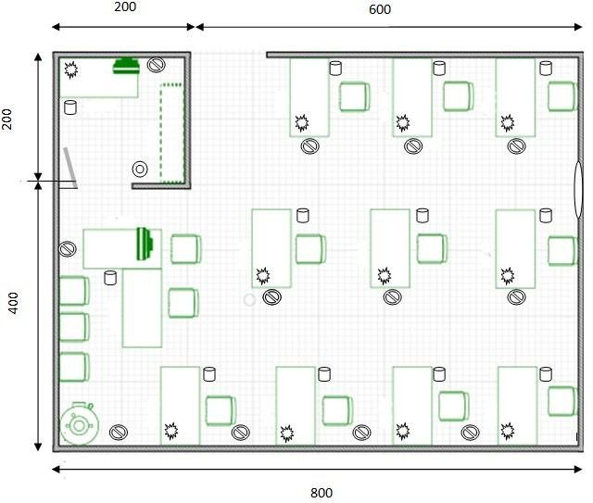
Условные обозначения плана помещения.
Площадь застройки 600х800 см.

 |  |  | Стол офисный, 60х120х75  13 штук
 |  |  | Стул офисный, 45х 45  15 штук
 |  |  | Компьютер с выходом в Интернет, 1 шт
 |  |  | МФУ, 1 шт
 |  |  | Кулер- 1 шт.
 |  |  | Стойка-вешалка с 5-ю плечиками, 1 шт
 |  |  | Розетка электрическая, 220 В, 12 шт
 |  |  | Светильник настольный, 11 шт
 |  |  | Ведро пластмассовое, 12 шт

Огнетушитель углекислотный ОУ-1, 1 шт
Часы настенные, 1 шт

- Требования охраны труда и техники безопасности Общие вопросы:
-к участию в конкурсе по вязанию крючком допускаются лица, про- шедшие инструктаж по охране труда, медицинский осмотр и не имеющие противопоказаний по состоянию здоровья;
-во время проведения конкурса участники не должны нарушать правила поведения, а также должны соблюдать требования инструкции;
-в помещении должна быть медицинская аптечка с набором необходи- мых медикаментов и перевязочных средств, для оказания первой медицин- ской помощи при травмах;
-перед началом проведения профессионального конкурса проводится инструктаж по охране труда и технике безопасности.

Требования к участникам:
-Участники могут свободно выражать свои творческие идеи в ис- пользовании цветов;
-Участникам не разрешается одалживать, или брать какие- либо ин- струменты или материалы во время конкурса;
-Участники должны уведомить экспертов об окончании задания.
- Изделия должны быть представлены в законченном виде.

Правила техники безопасности и санитарно-гигиенические нормы при работе:
- До начала работы участник конкурса должен хранить инстру- мент в специальной «шкатулке» или чехле.
- Крючок должен быть хорошо отшлифован, их концы не должны быть сильно острыми, чтобы не поранить пальцы во время работы.
- Во время работы не брать булавки, иголки, крючки в рот, не вкалы- вать их в одежду.
- Во время перерыва в работе вкалывать иголки в игольницу, ножницы класть на стол с сомкнутыми лезвиями.
- Нельзя делать резких движений рукой с крючком, чтобы не уколоться.
- Не перекусывать нитку зубами и не отрывать ее руками, а от-
резать ножницами.
- По окончании работы участник должен проверить количество була- вок, крючков в «шкатулке», их должно быть столько же, сколько в начале ра- боты. Убрать ножницы, крючки в специально отведенное место. Привести в порядок рабочее место.
- Рабочее место должно быть хорошо освещено, свет должен падать на работу с левой стороны.
- Сидеть следует прямо, касаясь корпусом спинки стула.
- Если какие - то инструменты или материалы неисправны или имеют дефект, то предполагается их замена.

